线上收费系统学生使用说明

系统登陆
（一）手机端登录方式：
学生可通过微信扫描图片二维码进入“东莞理工学院校园统一支付平台”，按提示进行缴费。登陆时，用户名为学号，密码为身份证号后6位（若提示密码错误则密码改为Zf加身份证号后6位）,学生注册所使用的个人证件非居民身份证时，密码与学号相同。忘记密码请点击“忘记密码”连接，在打开的窗口中验证密保后重新设置密码（如无法取回密码的请联系财务部22861626王老师）。


（二）电脑端登录方式：
在浏览器中打开链接：https://cwcsf.dgut.edu.cn/xysf/ ，在校生登陆时，用户名为学号，密码为身份证号后6位（若提示密码错误则密码改为Zf加身份证号后6位）,学生注册所使用的个人证件非居民身份证时，密码与学号相同。忘记密码请点击“忘记密码”连接，在打开的窗口中验证密保后重新设置密码（如无法取回密码的请联系财务处）。
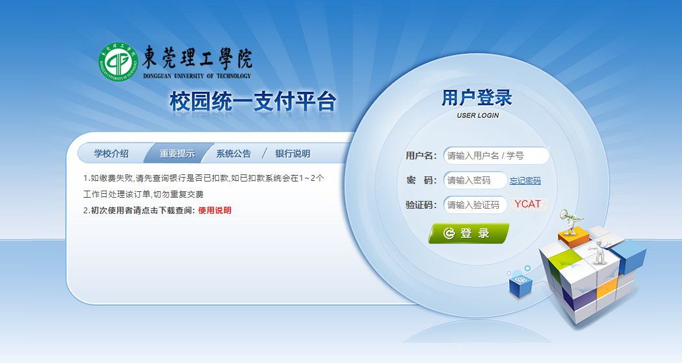

用户信息维护
登陆电脑端线上收费平台后，点击导航栏的个人信息按钮，显示个人信息确认及维护界面，如图所示。请确认个人信息无误后再进行缴费，如发现信息错误，可自行进行修改。个人信息确认无误后，可进行密保修改，便于日后重置密码操作。
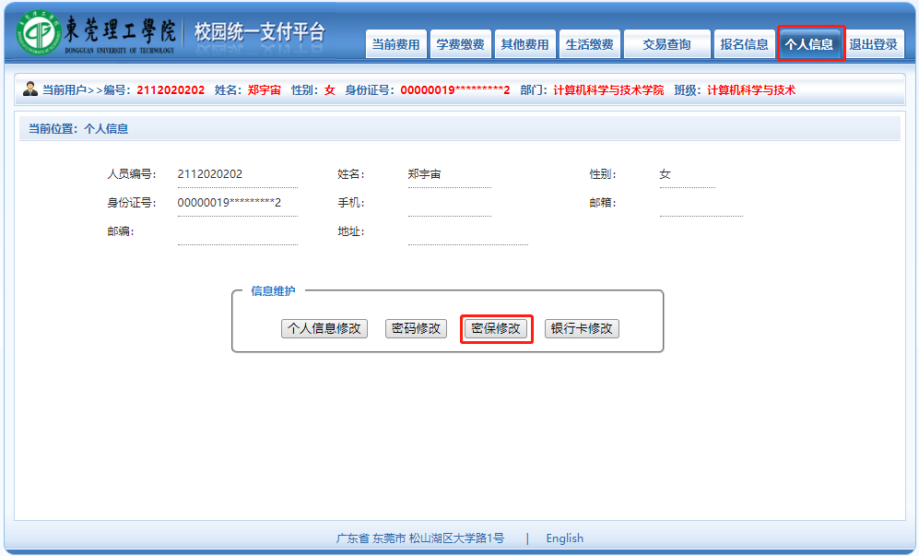

1、个人信息修改
点击“个人信息”界面的“个人信息修改”，在相应的输入框，输入需要修改的个人信息，点击“保存”完成个人信息维护。
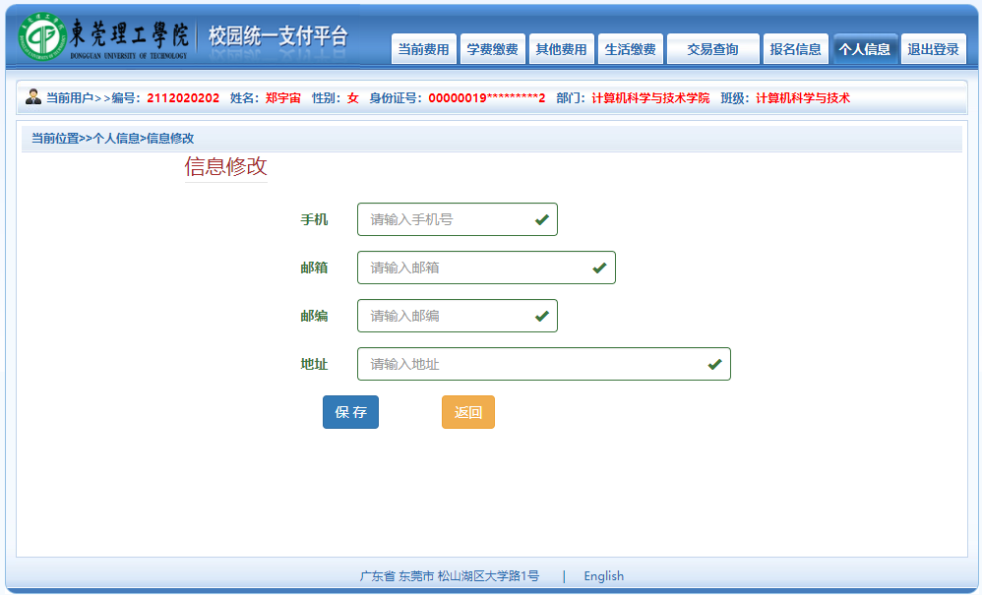

2、密码修改
点击“个人信息”界面的“密码修改”按钮，输入新密码，点击“修改”按钮，完成密码修改。
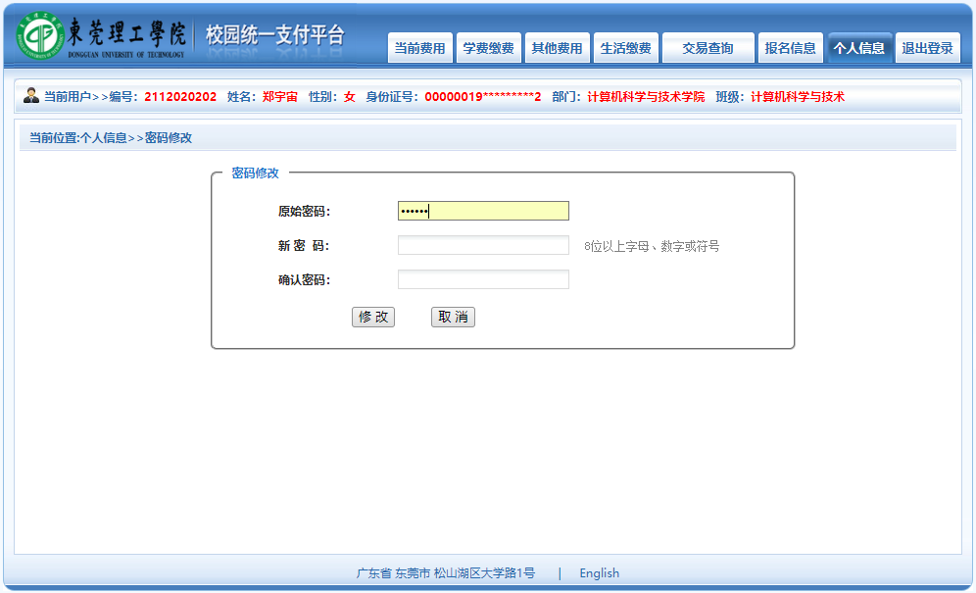

3、密保修改
点击“个人信息”界面的“密保修改”按钮，验证密码后，设置密保。注：密保是忘记密码后找回的重要途径，建议未设置密保人员设置密保。
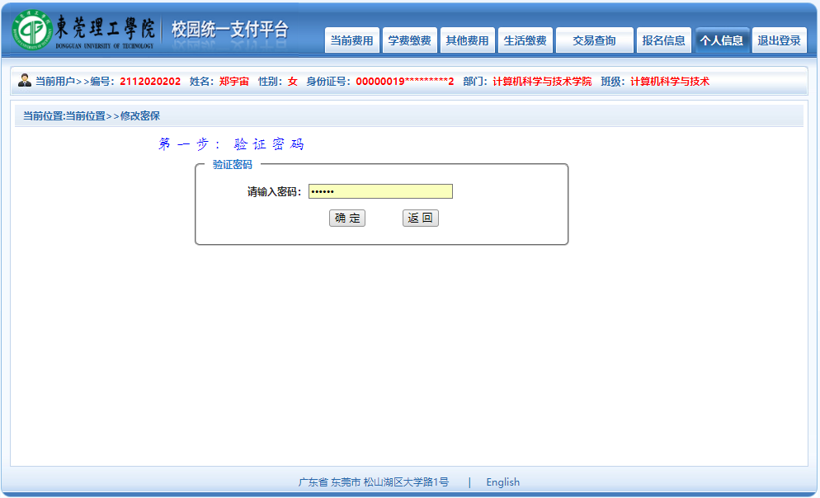
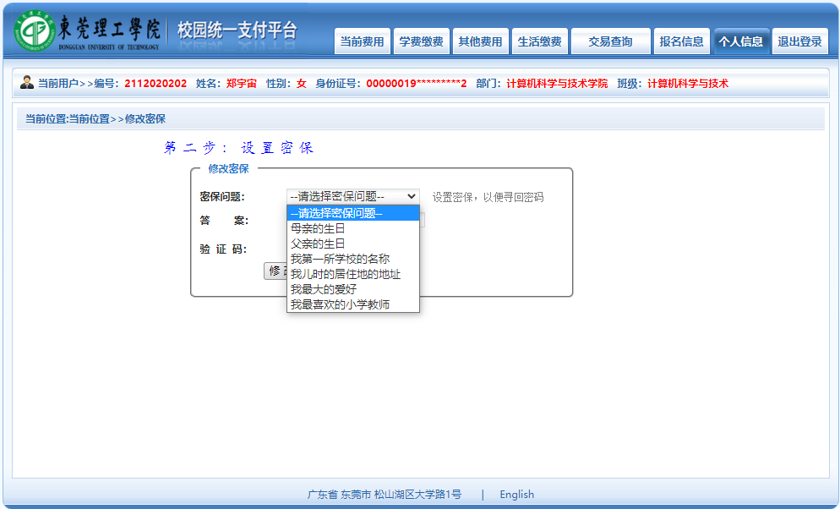

学费缴费
登陆点击导航栏的“学费缴费”按钮，显示应交款明细表。学生可自行选择需要缴款的年份，如图所示：
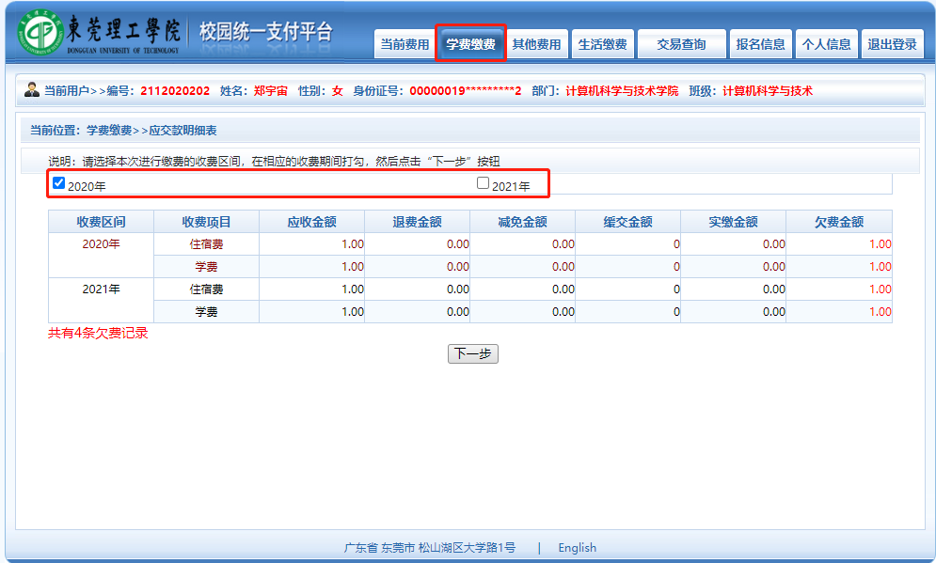

选择需要缴费的项目，如图所示：
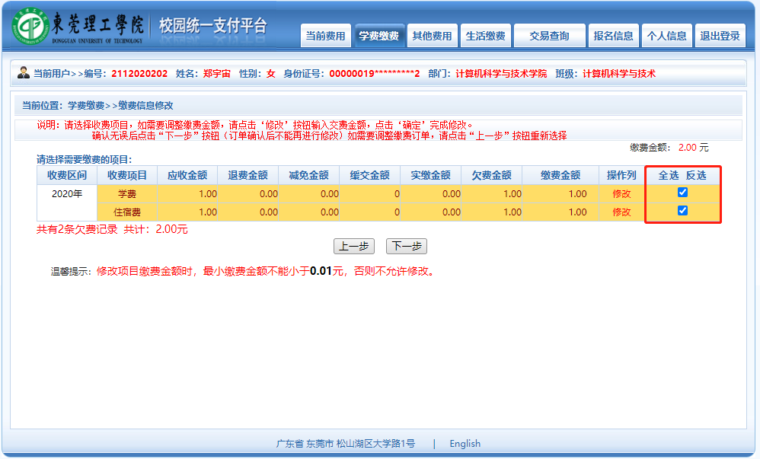
如出现浏览器无反应的情况，请重新加载浏览器脚本后再进行尝试，如图所示：
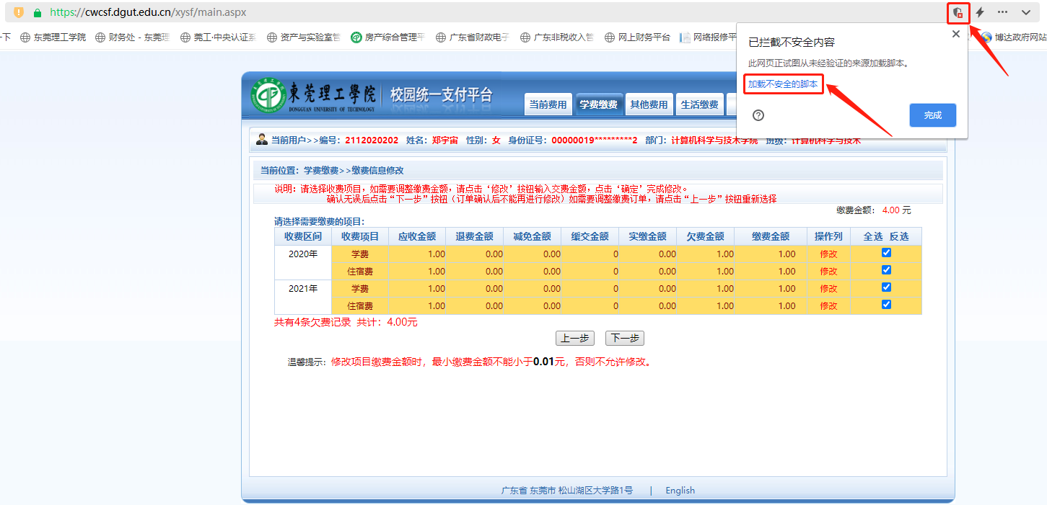
确认缴费信息无误后，可点击“下一步”，如图所示：
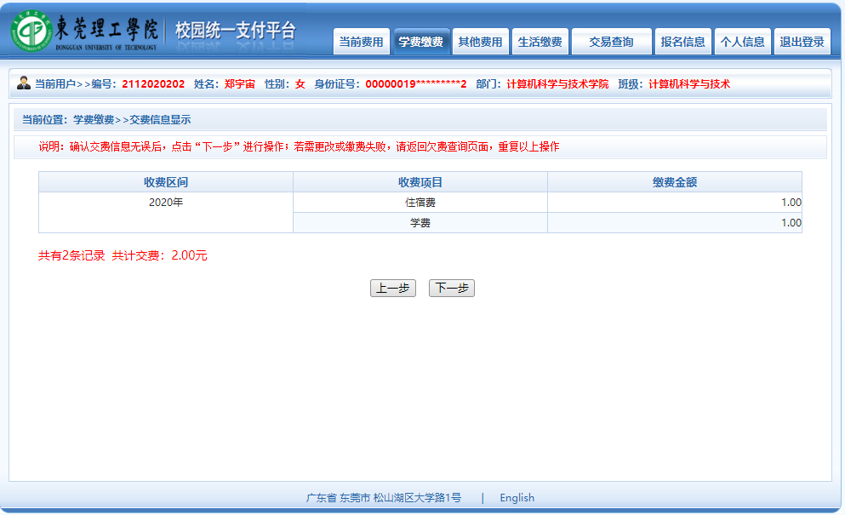
最后确认缴费信息，并选择微信支付进行缴费，使用微信app扫一扫进行扫码支付，如图所示：